Roteiro de atividades semanais – 1º ano
SÉTIMA SEMANA
Todas as atividades da semana disponíveis na plataforma podem ser respondidas no caderno.
Antes de responder a atividade no caderno, a criança deverá fazer o cabeçalho do dia.
Escola ____________________________________Aluno (a):________________________
Data: / / 1º ano____ Professor (a)_________________________

ATIVIDADE 1

ESTAMOS UNIDOS NA LUTA CONTRA O CORONAVÍRUS.
MOSTRE PARA O REI VÍRUS QUE VOCÊ É UMA CRIANÇA ESPERTA E QUE VAI VENCER ESSA LUTA! OBSERVE A PALAVRA ABAIXO:

  - ESCREVA A LETRA INICIAL LETRA FINAL

  - PINTE AS VOGAIS QUE APARECEM NA PALAVRA E ESCREVA AQUI:

  - ESSA PALAVRA É FORMADA POR QUANTAS LETRAS?

4-COMPLETE O ALFABETO E PINTE AS LETRAS QUE FORMAM A PALAVRA ACIMA:

 | B |  |  |  | F
J |  |  |  |  |  |  | Q
S

5-OS PRODUTOS ABAIXO SÃO USADOS NA PROTEÇÃO CONTRA O CORONAVÍRUS. PINTE A QUANTIDADE PEDIDA DE CADA UM:
6

3

3

ATIVIDADE 2
A ÁGUA É MUITO IMPORTANTE EM NOSSAS VIDAS.
VAMOS ASSISTIR UM LINDO VIDEO?

CLIQUE NO LINK ABAIXO
https://youtu.be/V8hZwx2Clg0

Assista o vídeo, que fala sobre a importância da água, disponível em https://youtu.be/13dhsz00xKg

1-ESCUTE COM ATENÇÃO A LEITURA DO TEXTO ABAIXO: PEÇA PRA UM ADULTO LER PRA VOCÊ
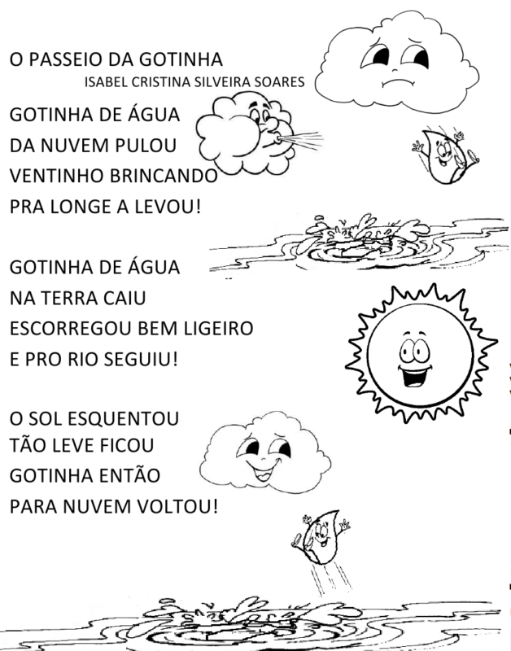

OBSERVE A PALAVRA
ÁGUA

2-VOLTE NO TEXTO E PINTE ESSA PALAVRA
3-QUANTAS VEZES ESSA PALAVRA APARECEU NO TEXTO?
4-PINTE OS DESENHOS E FAÇA A HISTORIA FICAR BEM MAIS BONITA E DIVERTIDA

5-RESPONDA AS PERGUNTAS ABAIXO:
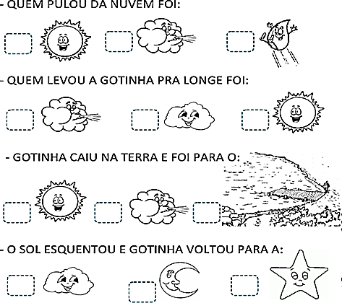

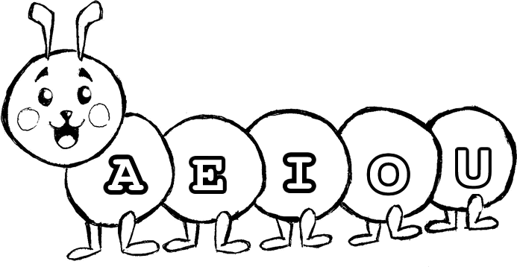
LEIA AS VOGAIS ABAIXO
1
2
3
4
5
6JUNTE AS VOGAIS PARA FORMAR PALAVRINHAS:

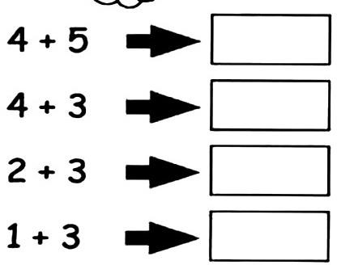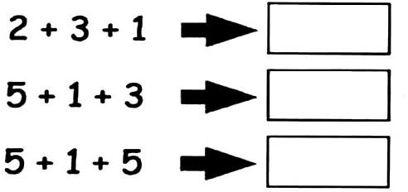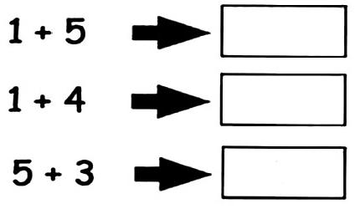

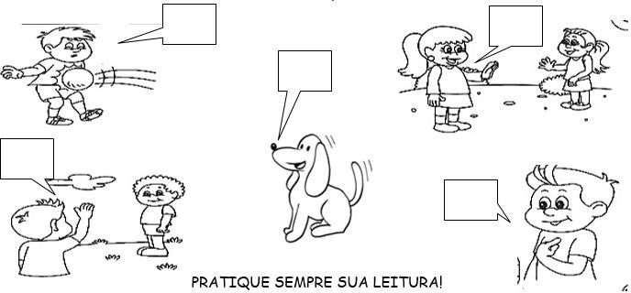
7- ESCREVA O ENCONTRO VOCÁLICO ADEQUADO PARA CADA CENA:
ATIVIDADE 3
COM A AJUDA DE UM ADULTO, LEIA O POEMA ABAIXO
BRINCADEIRAS
ANITA  TEM BONECA FITAS BERENICE  É PURA MEIGUICE CIDA E CAROLA BRINCAM BOLA SANDRA E REBECA JOGAM PETECA SONINHA  BRINCA CASINHA | 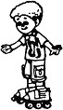  RUI E RENATO CÃO E GATO JOSÉLIA  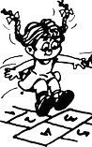  JOGO-DA-VELHA MELISSINHA AMARELINHA  E EU APOSTANDO CORRIDA  COM A JANETE.  Graça Batituci
1-AINDA COM A AJUDA DE UM ADULTO,PINTE NO TEXTO O NOME DE TODAS AS CRIANÇAS:
2-COPIE DO TEXTO O NOME DA CRIANÇA INICIADO COM UMA VOGAL .
3-FAÇA O DESENHO DE UMA FIGURA QUE TAMBÉM TEM O NOME INICIADO COM ESSA VOGAL.

4-PINTE UM QUADRINHO PARA REPRESENTAR O NOME DE CADA CRIANÇA QUE APARECE NO TEXTO. USE ROSA PARA MENINAS E AZUL PARA MENINOS

MENINOS
MENINAS
ATIVIDADE 4
Ouça a Leitura do livro “O coelhinho Zezé em: Cadê todo mundo?” escrito pela professora Jane Prado.
https://youtu.be/2Jz3uP5ortQ

Indicação de vídeo sobre a LETRA B disponível em https://youtu.be/FhmB_c3w-KE ou procurar por BA BE BI BO BU - Crianças inteligentes - A E I O U.

CADÊ TODO MUNDO?
O COELHINHO DIZIA ASSIM. E, APOSTO QUE VOCÊ ESTÁ DIZENDO ISSO TAMBÉM!
POR ISSOVAMOS RECORDAR A LETRINHA B?

CALMA! TUDO VAI PASSAR! ESTÁ QUASE CHEGANDO A HORA DE NOS ENCONTRARMOS! ENQUANTO ISSO NÃO ACONTECE, VAMOS ENCONTRAR COM UMA LETRINHA MUITO LEGAL!
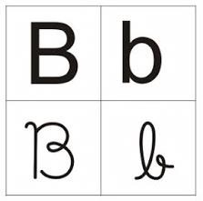
VOCÊ JÁ CONHECE A LETRA B? PODEMOS ENCONTRÁ-LA ESCRITA DE DIVERSAS FORMAS. VEJA:

1-AJUDE O COELHINHO ZEZÉ A PROCURAR SEUS AMIGUINHOS. LIGUE O COELHINHO DA LETRA B AO COELHINHO QUE ESTÁ COM VOGAL(S) E EM SEGUIDA COPIE E LEIA A SÍLABA QUE FORMOU:

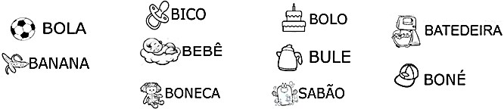
2-MOSTRE PARA O COELHO ZEZÉ QUE VOCÊ É UMA CRIANÇA ESPERTA! PINTE OS PEDACINHOS DAS PALAVRAS QUE TEM BA, BE, BI, BO, BU E BÃO.

3-O COELHINHO ZEZÉ ADORA PULAR. NUMERE OS QUADRINHOS POR ONDE ELE PASSOU:
1
4

4-O COELHINHO ZEZÉ JÁ PULOU E SEPAROU OVOS. ELE ESTÁ COM MUITA FOME E IRÁ DEVORAR MUITAS CENOURAS. PINTE A QUANTIDADE DE CENOURAS PEDIDAS:
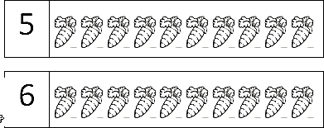
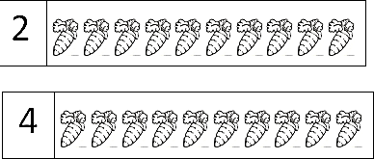
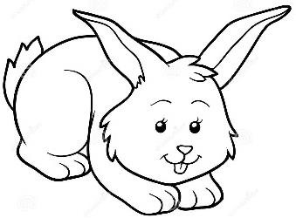

O COELHINHO ZEZÉ GOSTAVA DE OBSERVER TUDO O QUE ACONTECIA NA ESCOLA. MOSTRE PARA ELE QUE VOCÊ SABE FAZER AS ATIVIDADES COM MUITO CAPRICHO E ATENÇÃO!

5-PINTE CORRETAMENTE AS SÍLABAS NAS PALAVRAS ABAIXO:

BA (VERDE) BE (AZUL) BI ( VERMELHO ) BO ( AMARELO) BU (ROSA)

BOLA | BULE | BIA | BANANA | BELO
BEBÊ | BALA | BURRO | BICO | BOCA
BALÃO | BETO | BONÉ | BONECA | BAÚ

6-COMPLETE AS PALAVRAS COM AS SÍLABAS BA – BE – BI –BO – BU, DEPOIS COPIE E LEIA
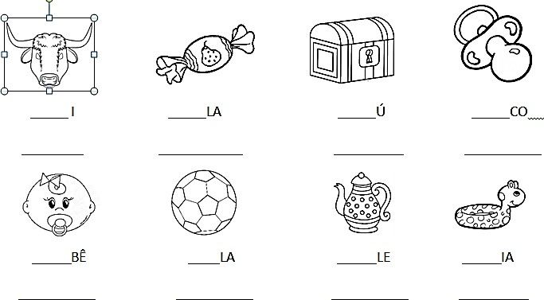

7-COMPLETE AS PALAVRAS COM AS SÍLABAS QUE FALTAM:
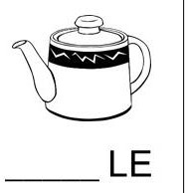
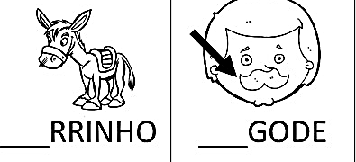
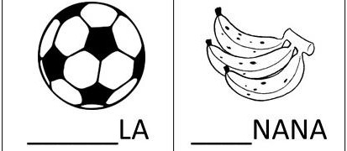

O COELHINHO ZEZÉ ESTÁ SENTINDO MUITA FALTA DE FICAR OLHANDO AS CRIANÇAS NA ESCOLA. ELE ADORAVA VER AS CRIANÇAS BRINCANDO!

EM UM DIA DE MUITA DIVERSÃO, O COELHINHO ZEZÉ FICOU CURIOSO PARA SABER SE AS CRIANÇAS BRINCAVAM COM BRINQUEDOS QUE COMEÇAM COM A LETRA B.
8-AJUDE O COELHINHO PINTANDO OS BRINQUEDOS INICIADOS COM A LETRA B:

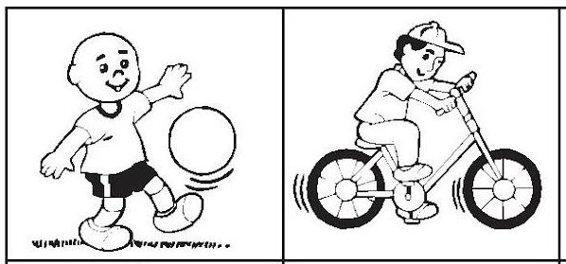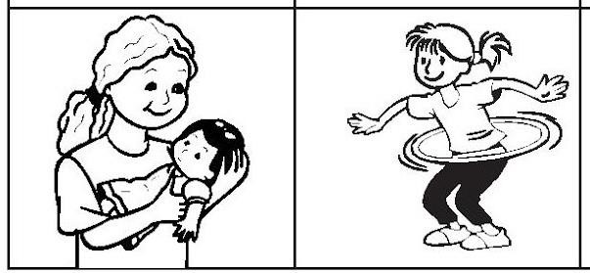
E FALANDO EM BRINCADEIRA Hoje será dia de brincar de amarelinha
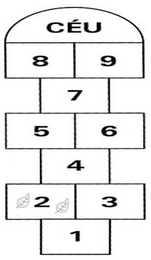
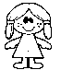
Com ajuda de um adulto construa uma amarelinha e não se esqueça de numerar os quadrinhos. Mas, antes da brincadeira você precisa cumprir um desafio. Vamos lá?
Para cada quadrinho da amarelinha, você deverá representar a quantidade referente ao numeral. Pode usar brinquedos, pedrinhas, folhas das árvores, frutas, garrafas, etc...
Observe o exemplo e use a sua criatividade:

EMEFEI______________________________________________________________
NOME: ______________________________ Nº ____ 1º___ PROF.______________
ARTE- ATIVIDADE 7
Recorte três imagens com as cores primárias de revistas ou apostilas usadas nos anos anteriores e cole no espaço abaixo.
As cores primárias são, o vermelho, o amarelo e o azul.

